


PRIMER INFORME DE GESTIÓN
POLÍTICAS DE GESTIÓN Y DESEMPEÑO 2023

UNIDAD ADMINISTRATIVA ESPECIAL DE REHABILITACIÓN Y MANTENIMIENTO VIAL

TABLA DE CONTENIDO

INTRODUCCIÓN. 4
OBJETIVO 4
ALCANCE 4
AVANCE EN LA IMPLEMENTACIÓN DEL MODELO INTEGRADO DE PLANEACIÓN Y GESTIÓN - MIPG 4
1. DIMENSIÓN: TALENTO HUMANO 6
1.1. GESTIÓN ESTRATÉGICA DEL TALENTO HUMANO 6
1.2. INTEGRIDAD 8
2. DIMENSIÓN: DIRECCIONAMIENTO ESTRATÉGICO Y PLANEACIÓN 9
2.1. PLANEACIÓN INSTITUCIONAL 9
2.2. GESTIÓN PRESUPUESTAL Y EFICIENCIA DEL GASTO PÚBLICO 10
3. DIMENSIÓN: GESTIÓN CON VALORES PARA RESULTADOS 14
3.1. FORTALECIMIENTO ORGANIZACIONAL Y SIMPLIFICACIÓN DE PROCESOS 14
3.2. GOBIERNO DIGITAL 16
3.3 SEGURIDAD DIGITAL 17
3.4. DEFENSA JURÍDICA 18
3.5. PARTICIPACIÓN CIUDADANA EN LA GESTIÓN PÚBLICA 20
3.6. SERVICIO AL CIUDADANO 22
3.7. GESTIÓN AMBIENTAL 24
4. DIMENSIÓN EVALUACIÓN DE RESULTADOS 26
4.1. SEGUIMIENTO Y EVALUACIÓN DEL DESEMPEÑO INSTITUCIONAL 26
5. DIMENSIÓN: INFORMACIÓN Y COMUNICACIÓN 26
5.1 GESTIÓN DOCUMENTAL 26
5.2 TRANSPARENCIA, ACCESO A LA INFORMACIÓN PÚBLICA Y LUCHA CONTRA LA CORRUPCIÓN 28
6. DIMENSIÓN: GESTIÓN DEL CONOCIMIENTO Y LA INNOVACIÓN 29
7. DIMENSIÓN: CONTROL INTERNO 29

LISTA DE TABLAS

Tabla 1. Índice de Desempeño Institucional - UAEMRV 4
Tabla 2. Plan de adecuación y sostenibilidad 5
Tabla 3. Avance de ejecución Plan Estratégico de Talento Humano 6
Tabla 4. Seguimiento a la ejecución de los objetivos institucionales de la UAERMV 9
Tabla 5. Seguimiento a la ejecución de los planes de acción de la UAERMV 9
Tabla 6. Ejecución Presupuestal Inversión Directa 2023 10
Tabla 7. Ejecución Presupuestal Pasivos Exigibles 2023 11
Tabla 8. Ejecución por fuente de financiación 2023- 7858 12
Tabla 9. Ejecución por fuente de financiación 2023 - 7903 13
Tabla 10. Ejecución por fuente de financiación 2023 - 7859 13
Tabla 11. Ejecución por fuente de financiación 2023 – 7859 13
Tabla 12. Pasivo Histórico 14
Tabla 13. Numero de documentación revisada y aprobadas 15
Tabla 14. Espacios de participación ciudadana desarrollados en el I trimestre 2023 20
Tabla 16. Resumen de actividades de Plan Anticorrupción y Atención al Ciudadano 29
Tabla 17. Actividades de Gestión del conocimiento y la innovación para el primer trimestre de 2023. 29
Tabla 18. Gestión de los aspectos del ambiente de control 30
Tabla 19. Gestión de los aspectos de evaluación de riesgo 30
Tabla 20. Gestión de las actividades de Información y comunicaciones 30
Tabla 21. Gestión de las actividades de monitoreo 31

TABLAS DE ILUSTRACIONES

Ilustración 1. Comparativo por políticas del modelo Integrado de Planeación y Gestión - UAERMV 5
Ilustración 2. Ejecución Presupuestal 2023 10
Ilustración 3. Ejecución Presupuestal 2023 Funcionamiento, Inversión directa y Pasivos exigibles 11
Ilustración 4. Ejecución presupuestal Inversión Directa 11
Ilustración 5. Ejecución Reservas Presupuestales 14
Ilustración 6. Éxito Procesal Cuantitativo 19
Ilustración 7. Éxito Procesal Cuantitativo 20

INTRODUCCIÓN.

El Modelo Integrado de Planeación y Gestión – MIPG es un marco de referencia para dirigir, planear, ejecutar, hacer seguimiento, evaluar y controlar la gestión de las entidades y organismos públicos, con el fin de generar resultados que atiendan los planes de desarrollo y resuelvan las necesidades y problemas de los ciudadanos, con integridad y calidad en el servicio.

La implementación del Modelo Integrado de Planeación y Gestión – MIPG, tiene como objetivo fortalecer el liderazgo y el talento humano bajo los principios de integridad y legalidad, como motores de la generación de resultados de las entidades públicas, además agilizar, simplificar y flexibilizar la operación de las entidades para la generación de bienes y servicios que resuelvan efectivamente las necesidades de los ciudadanos y en ese sentido desarrollar una cultura organizacional fundamentada en la información, el control y la evaluación, para la toma de decisiones y la mejora continua, por otra parte, facilita la efectiva participación ciudadana en la planeación, gestión y evaluación de las entidades públicas y promueve la coordinación entre entidades públicas para mejorar su gestión y desempeño.

OBJETIVO

Evidenciar las actividades de implementación del Modelo Integrado de Planeación y Gestión MIPG, Unidad Administrativa Especial de Mantenimiento y Rehabilitación Vial – UAEMRV, de acuerdo con los lineamientos establecidos por el Departamento Administrativo de la función pública; con el fin de dar cumplimiento a los decretos 1499 de 2017, y que se reglamenta por el Decreto Distrital 591 de 2018, a su vez modificado por el Decreto Distrital 807 del 24 de diciembre de 2019

ALCANCE

Analizar las actividades que se están llevando a cabo al interior de la Unidad Administrativa Especial de Mantenimiento y Rehabilitación Vial - UAEMRV para el cumplimiento del Modelo Integrado de Planeación y Gestión MIPG durante el periodo comprendido del 1 de enero al 31 de marzo 2023.

AVANCE EN LA IMPLEMENTACIÓN DEL MODELO INTEGRADO DE PLANEACIÓN Y GESTIÓN - MIPG

Al analizar los resultados obtenidos por la Unidad en la medición FURAG 2021 se observa en términos generales un esfuerzo institucional de 3,09 puntos de incremento en el Índice de Desempeño Institucional en relación con la calificación obtenida en el 2020.

Tabla 1. Índice de Desempeño Institucional - UAEMRV
Vigencia |  |  |  | Esfuerzo Institucional
2018 | 2019 | 2020 | 2021 | Esfuerzo Institucional
63,6 | 80,5 | 87,3 | 90,4 | 3,09
Fuente: Oficina Asesora de Planeación – UAERMV 2022

Así mismo, en lo que respecta a los resultados promedio alcanzados en el FURAG para las políticas de gestión del MIPG, se observa una mejora importante, entre los resultados alcanzados en el 2019, 2020 y 2021 al compararlos entre sí, tal como se evidencia en la siguiente ilustración.

Ilustración 1. Comparativo por políticas del modelo Integrado de Planeación y Gestión - UAERMV
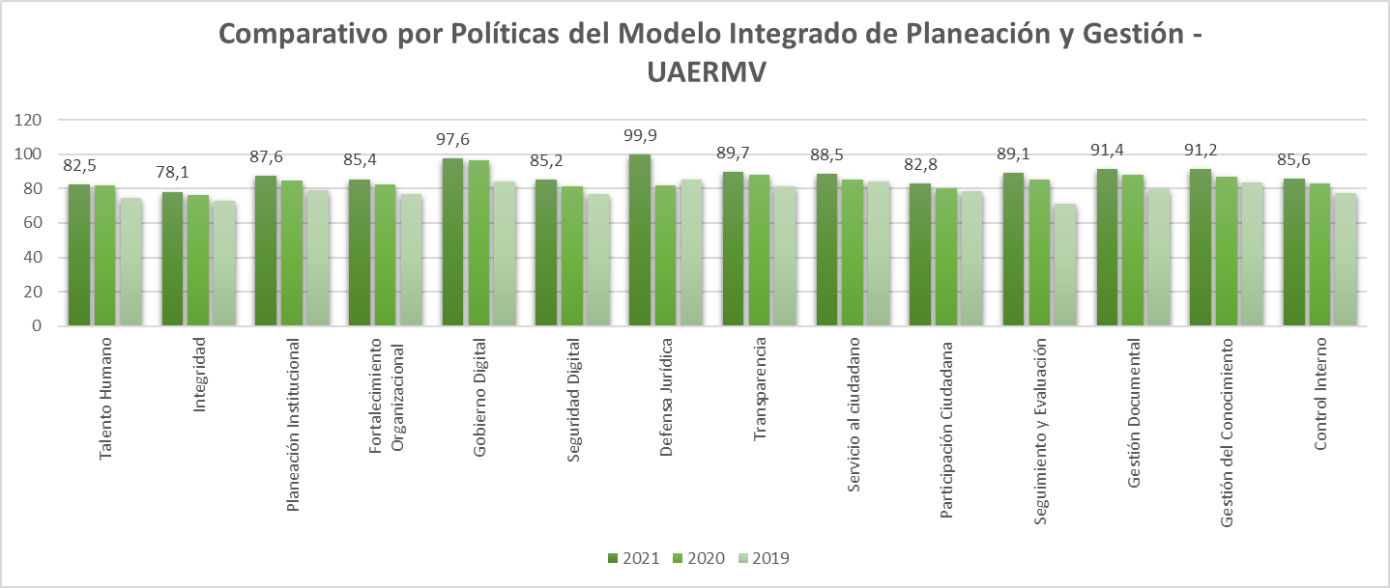Fuente: Oficina Asesora de Planeación – UAERMV 2022
De los resultados, se destaca el mejoramiento en el desempeño de la política Defensa Jurídica, al pasar de 81,6 a 99,9 puntos, seguido por Gestión del Conocimiento de 86,8 a 91,2 puntos y Seguimiento y Evaluación que pasó de 85,2 a 89,1 puntos. Por su parte, las políticas que obtuvieron los menores niveles de crecimiento entre una vigencia y otra son: Gestión Estratégica del Talento Humano, Gobierno Digital, Transparencia, Acceso a la Información Pública y Lucha Contra la Corrupción.
En virtud de lo anterior, para la vigencia 2023, la entidad priorizó 118 actividades y productos en el Plan de Adecuación y sostenibilidad MIPG teniendo en cuenta las observaciones del FURAG 2021 con el fin de aumentar los resultados obtenidos, para las políticas de gestión y desempeño con índices más bajos.
Frente a las 16 actividades programadas para el primer trimestre, los lideres de política presentaron el siguiente estado de avance por política:

Tabla 2. Plan de adecuación y sostenibilidad
Políticas de gestión y desempeño institucional | Número de  actividades | % de avance
Gestión del Conocimiento y la Innovación | 1 | 100%
Gestión Estratégica del Talento Humano | 7 | 100%
Integridad | 1 | 100%
Participación Ciudadana en la Gestión Pública | 4 | 100%
Fortalecimiento Organizacional y Simplificación de Procesos | 1 | 100%
Defensa Jurídica | 1 | 100%
Servicio al Ciudadano | 1 | 100%
Total general | 16 | 100%
Fuente: Oficina Asesora de Planeación – 2022

La Oficina Asesora de Planeación realizó el seguimiento del plan de adecuación del primer trimestre donde se observa una ejecución del 100% para el periodo evaluado y se socializaron los resultados mediante el Comité Institucional de Gestión y Desempeño de 28 de abril 2023.

DIMENSIÓN: TALENTO HUMANO

GESTIÓN ESTRATÉGICA DEL TALENTO HUMANO

Durante el primer trimestre de 2023, se han adelantado e implementado las siguientes temáticas, de acuerdo con las etapas que permiten avanzar en la Política de Gestión Estratégica de Talento Humano de una forma eficiente

Disponer de la información:

Con relación a esta etapa, el PGTH durante el primer trimestre de 2023, se realizó mensualmente la actualización de la información del empleo y la administración pública en el Sistema de Información y Gestión del Empleo Público – SIDEAP administrado por el Departamento Administrativo de Servicio Civil Distrital DASCD.

Con relación a lo indicado en la Directiva 005 de 2020[1] Alcaldía Mayor de Bogotá D.C: desde la Secretaria General – Proceso de Gestión de Talento Humano, se realizó lo dispuesto en el Decreto 189[2] de 2020, en su artículo 8 Corregido por el artículo 2 del Decreto 159 de 2021[3] el cual corresponde a: La Publicación nombramientos ordinarios o encargos en empleo de naturaleza gerencial, el cual se encuentra disponible en el portal de transparencia. Link: https://www.umv.gov.co/portal/publicacion-nombramientos-ordinarios-o-encargos-en-empleos-de-naturaleza-gerencial/

Diseñar acciones para la Gestión Estratégica de Talento Humano - GETH

Durante el primer trimestre de 2023 en cumplimiento de lo dispuesto en el artículo 74 de la Ley 1474 de 2011 y el Decreto 612 de 2018, se elaboraron y publicaron en la página web los seis planes institucionales: Plan Anual de Vacantes, Plan de Previsión de Recursos Humanos, Plan Estratégico de Talento Humano, Plan Institucional de Capacitación, Plan de Incentivos Institucionales, Plan de Trabajo Anual en Seguridad y Salud en el Trabajo; las actividades de estos se encuentran consolidadas en el Plan Estratégico de Talento Humano el cual a corte de marzo de 2023 presenta el siguiente avance:

[1] Directiva 005 de 2020 Alcaldía Mayor de Bogotá. Asunto: Directrices sobre gobierno abierto de Bogotá
[2] Decreto 189 de 21 de agosto de 2020. “Por el cual se expiden lineamientos generales sobre transparencia, integridad y medidas anticorrupción en las entidades y organismos del orden distrital y se dictan otras disposiciones”
[3] Decreto 159 de 2021 “Por medio del cual se modifica y corrige un error formal en el Decreto Distrital 189 de 21 de agosto de 2020”.

Tabla 3. Avance de ejecución Plan Estratégico de Talento Humano
PETH |  | Trimestre I |  | Trimestre II |  | Trimestre III |  | Trimestre IV
Descripción | Planeado (AÑO) | P | E | P | E | P | E | P | E | TP | TE
Plan Acción | 14 | 0,43 | 0,43 | 0,21 | 0,00 | 0,21 | 0,00 | 0,14 | 0,00 | 1,00 | 0,43
Plan Anual de Seguridad y Salud en el Trabajo - PASST | 60 | 0,46 | 0,26 | 0,20 | 0,00 | 0,14 | 0,00 | 0,20 | 0,00 | 1,00 | 0,26
Matriz Gestión Estratégica de Talento Humano - MGETH | 8 | 0,42 | 0,37 | 0,23 | 0,00 | 0,22 | 0,00 | 0,13 | 0,00 | 1,00 | 0,37
Plan Anual de Estímulos e Incentivos - PAEI | 32 | 0,06 | 0,03 | 0,33 | 0,00 | 0,27 | 0,00 | 0,34 | 0,00 | 1,00 | 0,03
Plan Institucional de Capacitación - PIC | 29 | 0,07 | 0,04 | 0,39 | 0,00 | 0,40 | 0,00 | 0,14 | 0,00 | 1,00 | 0,04
 | 143 | 0,29 | 0,23 | 0,27 | 0,00 | 0,25 | 0,00 | 0,19 | 0,00 | 1,00 | 0,23
Fuente- Elaboración Proceso de GTHU

En este cuadro se puede evidencia que para la vigencia se tienen 143 actividades las cuales tenían una programación del 29% a desarrollar durante el primer trimestre con una participación y avance de ejecución de 23%. Se continuará trabajando para adelantar las actividades pendientes.

Ruta de la felicidad

Con relación a esta ruta, durante el cuarto trimestre de la vigencia se adelantaron las siguientes actividades:

Bienestar: Con relación a la ejecución del Plan Anual de Estímulos e Incentivos, en la vigencia se programaron 32 actividades la cuales para el primer trimestre tenían una participación del 6% y se ejecutó un 3%.

Teletrabajo: Con relación a esta temática se ha venido adelantando permanentemente acciones para fortalecer el número de teletrabajadores en la entidad. De los 80 servidores públicos que se encuentran a corte de 31 de marzo de 2023, 38 de ellos se encuentran en la modalidad de Teletrabajo Suplementario, esto equivale al 47,5% de los empleados públicos.

Ruta del Crecimiento

Capacitación y formación: Con relación a esta ruta en el marco de Plan de Formación y Capacitación -PIC, se ejecutó en un 100% las actividades programadas del cuarto trimestre.

Seguridad y Salud en el Trabajo: Con relación a la ejecución del Plan Anual de Seguridad y Salud en el Trabajo – PASST en la vigencia se programaron 60 actividades la cuales para el primer trimestre tenían una participación del 46% y se ejecutó un 26%, se espera adelantar las actividades pendientes durante el segundo trimestre.

La Entidad en busca fomentar un ambiente de trabajo seguro de cada uno de sus Trabajadores oficiales, Funcionaros Públicos y Contratistas, ha enfocado su talento humano con el apoyo de la ARL – SURA, durante la vigencia 2023, actividades para prevenir, mitigar y/o controlar los riesgos en las diferentes sedes y frentes de obra de la entidad; enfocados en el mejoramiento continuo de sus procesos y la estandarización de tareas críticas para la prevención de lesiones y enfermedades de origen laboral.

Ruta del Servicio

El cambio cultural debe ser una meta permanente en las entidades públicas dirigida al desarrollo y bienestar de los servidores de forma paulatina, enfocado a la creación de mecanismos innovadores que permitan la satisfacción de los ciudadanos.
Sobre algunas de las temáticas que le apuntan a esta ruta se encuentran temas de bienestar, incentivos, inducción y reinducción e integridad, sobre las cuales se presenta un avance en este informe.

Ruta de la Calidad:

La satisfacción del ciudadano con los bienes y servicios ofertados depende de su calidad, en este sentido, buscar que las personas siempre hagan las cosas bien implica trabajar en la gestión del rendimiento enfocada en valores.

Administración de la Nómina: Para el caso de la satisfacción de los servidores públicos como actores internos se han adelantado las novedades que afectan la nómina con normalidad durante la vigencia.

Ruta del análisis de datos:

La recolección y análisis de toda la información posible sobre las personas que componen la planta de personal de la entidad es uno de los aspectos más importantes que las entidades tienen para transformar sus realidades basados en la toma de decisiones con factores objetivos, sin dejar de tener en cuenta que son los líderes los que aplican exitosamente lo que los algoritmos les sugieren.

Se realiza mensualmente la actualización de la información del empleo y la Administración pública en la Herramienta Sistema de Información y Gestión del Empleo Público – SIDEAP.
Así mismo, para la administración de la información de la planta, se mantiene el aplicativo de nómina People Net.

El proceso de Gestión de Talento Humano continúa trabajando en fortalecer la información sobre la caracterización de los servidores públicos, lo cual facilita la realización de actividades y toma de decisiones al interior del proceso.

INTEGRIDAD

Esta política busca la coherencia de los Servidores Públicos y entidades en el cumplimiento de la promesa que hace el Estado a la ciudadanía para garantizar el interés general en el servicio público” se contemplan algunas herramientas o actividades que facilitan a las entidades públicas visibilizar el control de posibles conductas de corrupción que afecten el desarrollo institucional.

Las actividades para desarrollar durante la vigencia 2023 se encuentran incorporadas en el Plan anticorrupción y de atención al ciudadano – programas de transparencia y ética pública 2023 / 9. desarrollo de los componentes del plan anticorrupción – programas de transparencia y ética pública / 9.6 Plan de Gestión de Integridad y Conflicto de Interés.
Este plan contiene 16 actividades a cargo del proceso de Gestión de talento humano el cual para el primer trimestre tenía programado un 25% del total de la vigencia el cual se ejecutó el 25% programado.

Se continúan adelantando actividades desde el proceso para adelantar actividades que fortalezcan la apropiación del código de integridad de la entidad con el apoyo del equipo de gestores de integridad el cual se configuro para la vigencia mediante el acto administrativo: Resolución N° 056 DEL 01/02/2023 “Por la cual se reconfigura el equipo de gestores de integridad en la Unidad Administrativa Especial de Rehabilitación y Mantenimiento Vial”.

DIMENSIÓN: DIRECCIONAMIENTO ESTRATÉGICO Y PLANEACIÓN

2.1. PLANEACIÓN INSTITUCIONAL

El Plan Estratégico recoge los lineamientos de las Políticas de Gestión y Desempeño Institucional. Este plan se formula por vigencia y se materializa a través de la ejecución de los planes de acción. Dado lo anterior, la planeación institucional se articula a través de tres elementos fundamentales: objetivos institucionales, plan estratégico y planes de acción.

Las diferentes dependencias de la entidad reportan los avances cuantitativos y cualitativos a través de la aplicación de la UMV para reporte del plan de acción a la Oficina Asesora de Planeación, que es la encargada de realizar el análisis y la consolidación de la información.

Avances en la ejecución de los objetivos institucionales de la UAERMV

A continuación, se presenta el estado de avance en la ejecución de los objetivos institucionales para el primer trimestre de la vigencia 2023.

Tabla 4. Seguimiento a la ejecución de los objetivos institucionales de la UAERMV
Objetivos Institucionales | Avance 2023 | Avance cuatrienio
Lograr mecanismos de financiación que permitan incrementar los recursos propios de la entidad. | 5% | 64%
Diseñar e implementar una estrategia de innovación que permita hacer más eficiente la gestión de la Unidad. | 27% | 69%
Mejorar el estado de la malla vial local, intermedia, rural, y de la ciclo-infraestructura de Bogotá D.C., a través de la formulación e implementación de un modelo de conservación. | 25% | 72%
Mejorar las condiciones de Infraestructura que permitan el uso y disfrute del espacio público en Bogotá D.C. | 29% | 58%
Fuente- Elaboración Proceso de DESI 2023

Tabla 5. Seguimiento a la ejecución de los planes de acción de la UAERMV

PROCESO | TRIMESTRE 1
PROCESO | Programado | Ejecutado
CEM. | 6% | 0%
DESI. | 11% | 9%
GEFI. | 23% | 15%
Fuente- Elaboración Proceso de DESI 2023

Se evidencia que durante el primer trimestre de la vigencia 2023, únicamente los procesos de CEM, DESI y GEFI programaron actividades, sin embargo, ninguno de los 3 procesos alcanzó el cumplimiento al 100%. Los resultados se presentarán en el siguiente comité institucional de Gestión y Desempeño para generar las respetivas alertas.

2.2. GESTIÓN PRESUPUESTAL Y EFICIENCIA DEL GASTO PÚBLICO

Esta política es reportada por los procesos de gestión financiera y direccionamiento estratégico, en donde se presenta:

Ejecución presupuestal

La Unidad Administrativa Especial de Rehabilitación y Mantenimiento Vial (en adelante UAERMV) inició la vigencia 2023 con una apropiación presupuestal de $277.391 millones de pesos. El 85% que corresponde a $235.110 millones se destinó a gastos de inversión, mientras que el 15% por $42.282 millones se asignó a gastos de funcionamiento.

La ilustración 1 muestra que, con corte a 31 de marzo, la entidad cuenta con una apropiación presupuestal disponible de $277.391 millones de los cuales ha comprometido $103.686 millones (37%), y ha girado $18.551 millones (7%).

Ilustración 2. Ejecución Presupuestal 2023
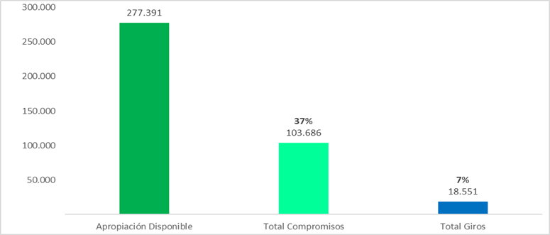

Fuente: Bogdata, 31 de marzo 2023, cifras en millones de pesos

Los recursos de Inversión incluyen, por una parte, la inversión directa con una apropiación disponible de $227.229 millones asociada a los 4 proyectos de inversión de la entidad y por otra, la suma de $7.881 millones para el pago de pasivos exigibles. Así lo muestra la Tabla 2 y 3

Tabla 6. Ejecución Presupuestal Inversión Directa 2023
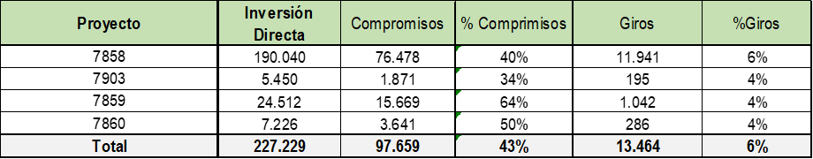
Fuente: Bogdata, 31 de marzo 2023, cifras en millones de pesos
Tabla 7. Ejecución Presupuestal Pasivos Exigibles 2023
Proyecto | Pasivos Programados | % Compromisos | Giros | %Giros
7858 | 7.881 | 2,1% | 146 | 1,9%
Total Inversión | 7.881 | 2,1% | 146 | 1,9%
Fuente: Bogdata, 31 de marzo 2023, cifras en millones de pesos
La ilustración muestra de manera comparativa la ejecución por gastos de funcionamiento, inversión directa y pasivos exigibles.
La ilustración 2 muestra de manera comparativa la ejecución por gastos de funcionamiento, inversión directa y pasivos exigibles.
Ilustración 3. Ejecución Presupuestal 2023 Funcionamiento, Inversión directa y Pasivos exigibles
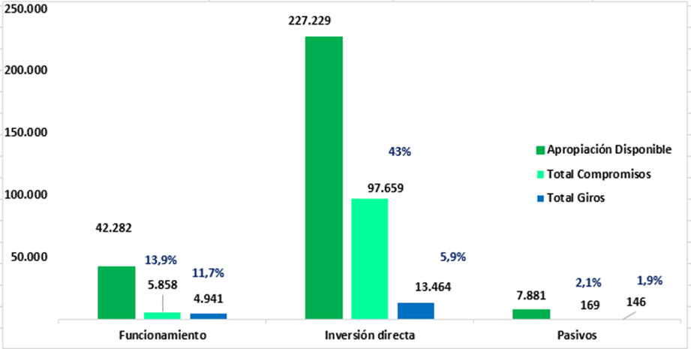
Fuente: Bogdata, 31 de marzo 2023, cifras en millones de pesos
La ilustración 3 refleja con corte a 31 de marzo, la ejecución presupuestal de inversión directa por cada proyecto - Porcentaje de compromisos y giros.

Ilustración 4. Ejecución presupuestal Inversión Directa
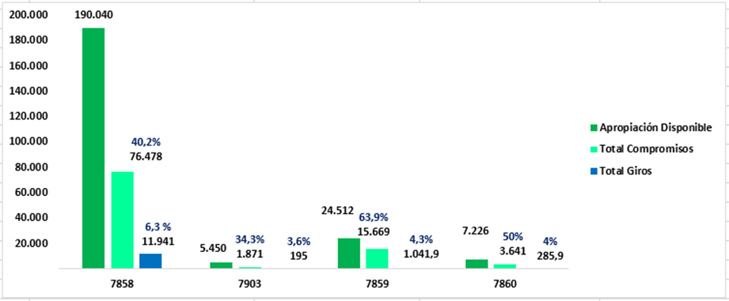
Fuente: Bogdata, 31 de marzo 2023, cifras en millones de pesos
De los cuatro proyectos de inversión se concluye lo siguiente:

Proyecto 7858 - Conservación de la Malla Vial Distrital y Ciclo-infraestructura de Bogotá:

Cuenta con una apropiación disponible de $197.922 millones de los cuales: $190.040 millones fueron destinados a inversión directa y $7.881 millones para el pago de pasivos exigibles. El proyecto ha comprometido en inversión directa $76.478 millones que representa el 40,2% del presupuesto asignado. Por otra parte, solo al tercer mes del año se comenzaron a registrar compromisos (2,1%) y giros (1,9%) respecto de la apropiación inicial programada para pago de pasivos exigibles.
Los giros respecto a la apropiación disponible de inversión total fueron del 6% por la suma de $ 12.088 millones de pesos.
Es importante mencionar que para la vigencia 2023 por la fuente 1-100-F039 VA-Crédito, se destinaron $ 98.050.000.000 al proyecto 7858, por cupo de endeudamiento. Al corte de este informe se ha comprometido el 32,3%. En la tabla 4 se presenta la distribución y ejecución de recursos por fuente de financiación

Tabla 8. Ejecución por fuente de financiación 2023- 7858

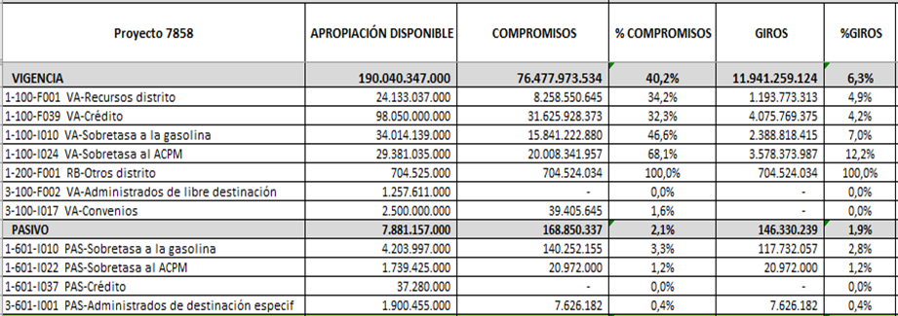Fuente: Bogdata, 31 de marzo 2023, cifras en pesos

Proyecto 7903 - Apoyo a la adecuación y conservación del espacio público de Bogotá:
Cuenta con una apropiación disponible de $5.450 millones y ha comprometido $1.871 millones que representan el 34%.
Los giros respecto a la apropiación disponible de inversión directa son del 4% por valor de $195 millones.
Para la vigencia 2023 por la fuente 1-100-F039 VA-Crédito, se destinaron $ 1.950.000.000 al proyecto 7903, por cupo de endeudamiento. Al corte de este informe se ha comprometido el 33,5%.
En la tabla 5 se presenta la distribución y ejecución de recursos por fuente de financiación

Tabla 9. Ejecución por fuente de financiación 2023 - 7903
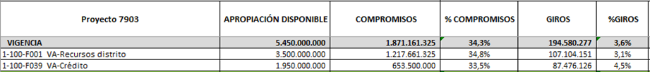
Fuente: Bogdata, 31 de marzo 2023, cifras en pesos

Proyecto 7859 - Fortalecimiento Institucional:
Cuenta con una apropiación disponible de $24.512 millones de pesos. El proyecto ha comprometido en inversión directa $15.669 millones que representan el 64% del presupuesto asignado.
Los giros respecto a la apropiación disponible de inversión total fueron del 4,3% por la suma de $1.042 millones.
Tabla 10. Ejecución por fuente de financiación 2023 - 7859
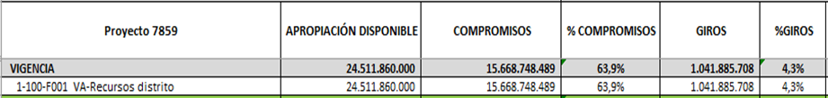
Fuente: Bogdata, 31 de marzo 2023, cifras en pesos

Proyecto 7860 - Fortalecimiento de los componentes de TI para la transformación digital:
Cuenta con una apropiación disponible de $7.226 millones y ha comprometido $3.641 millones que representan el 50%.
Durante los tres meses transcurridos del 2023 se ha girado el 4 % por 286 millones de pesos.

Tabla 11. Ejecución por fuente de financiación 2023 – 7859

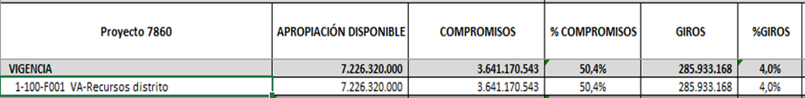Fuente: Bogdata, 31 de marzo 2023, cifras en pesos
Reservas Presupuestales
La entidad inició el 2023 con reservas presupuestales constituidas por $ 51.371 millones. Se tramitaron anulaciones por $ 26 millones (0,05%) y se han girado $ 24.499 millones (47,7%) respecto al valor neto de la reserva de $51.345 millones. La ilustración 4 muestra la relación reserva-giros por cada proyecto y por el rubro de funcionamiento:

Ilustración 5. Ejecución Reservas Presupuestales
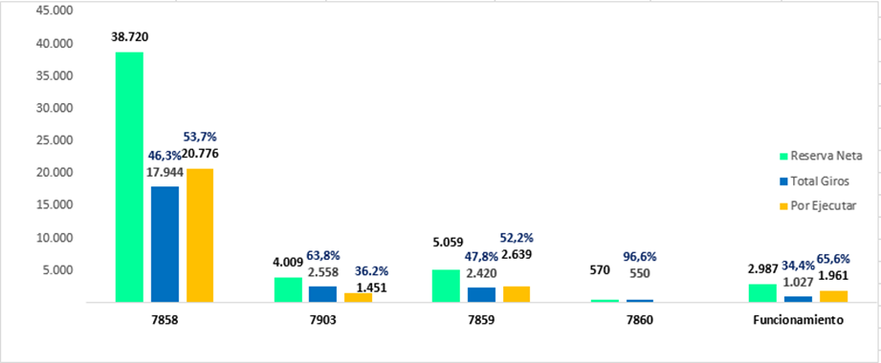
Fuente: Bogdata, 31 de marzo de 2023– cifras en millones de pesos

Pasivos Exigibles

La UAERMV programó para el 2023 el pago de pasivos exigibles por valor de $7.881 millones (según reporte Bogdata), para el proyecto 7858. A marzo 2023 se tienen compromisos del (2,1%) y giros del (1,9%) respecto de la apropiación inicial programada para pago de pasivos exigibles.

Pasivo histórico
En la tabla e ilustración 5 se observa el comportamiento histórico de los pasivos exigibles. La gráfica solamente incluye los pasivos que no dependen de procesos judiciales. Es importante mencionar que desde la Dirección General se vienen adelantando gestiones con los proyectos para la depuración de estos saldos.

Tabla 12. Pasivo Histórico
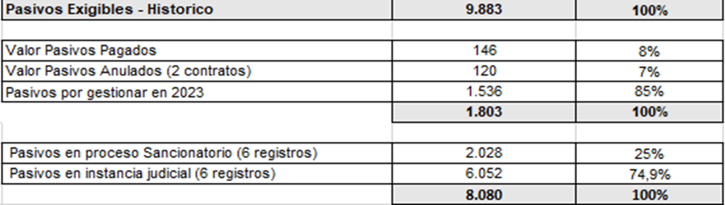
Fuente: Equipo de pasivos y reservas, 31 de marzo de 2023 – cifras en millones de pesos

DIMENSIÓN: GESTIÓN CON VALORES PARA RESULTADOS

3.1. FORTALECIMIENTO ORGANIZACIONAL Y SIMPLIFICACIÓN DE PROCESOS

En pro del fortalecimiento de la política en mención, la entidad destaca la gestión en los siguientes pilares,

Actualización Documental: se ha implementado una cultura de mejoramiento continuo a través de la revisión de vigencia y pertinencia documental, que a corte 30 de marzo 2023, conllevó a la revisión y actualización (creación, modificación o eliminación), de 75 documentos, así:

Tabla 13. Numero de documentación revisada y aprobadas

Documentación | Numero
Documento Externo | 2
Documento Interno | 6
Formato | 38
Indicador | 2
Instructivo | 3
Plan | 11
Procedimiento | 13
Total general | 75
Fuente- Elaboración Proceso de DESI

Preparación FURAG: La entidad inicia su preparación para dar respuesta a la gestión realizada en la vigencia 2022, en el marco de las directrices recibidas por el Departamento Administrativo de la Función Pública en la circular 100-2023, en donde a su vez se recibe el cronograma de presentación de estos.

Cooperación Internacional durante el primer trimestre del 2023, se tuvieron acercamientos con otros posibles aliados para el financiamiento y/o apoyo técnico del proyecto de medición de huella de carbono y plan de mitigación para lograr el carbono neutralidad 2030 de la entidad; por un lado, con la Gerencia de Investigación y Transferencia de la universidad EAN y por el otro, con la empresa de consultoría Empático.

Asimismo, se realiza reunión de avance con la Agencia Alemana de Cooperación Técnica (GIZ) y Acoplásticos sobre el tramo de prueba piloto real con plástico de posconsumo en asfalto por vía seca.

Con relación a los intercambios de experiencias y buenas prácticas, se realizó el primer intercambio sobre la experiencia del Mantenimiento Vial y la logística de producción de las plantas de asfalto con el Ayuntamiento de Valencia, España.

La entidad ha trabajado en un proyecto de rediseño institucional de la UAERMV que surge como respuesta a las necesidades organizacionales que se venían evidenciando (concentración de procesos, rezago, dar cumplimiento a los lineamientos normativos para el fortalecimiento de algunos procesos), así como a la adición de nuevas responsabilidades mediante el Acuerdo 761 de 2020.

Por lo que se ajustaron el estudio técnico de rediseño, los proyectos de actos administrativos y documentos asociados, con base en los lineamientos de Secretaría Distrital de Hacienda con relación a la aprobación del 25% de la planta, es decir, para la creación de 47 empleos nuevos; es así como en el mes de noviembre se radicaron los documentos de rediseño bajo el No. 2022-11-30_20221100114981 ante el Departamento Administrativo del Servicio Civil Distrital para gestionar el concepto técnico, y continuar con las acciones requeridas para la aprobación e implementación del proyecto.

Las actividades que se desarrollaron para la avanzar en la implementación del rediseño fueron:

Actualización de los procesos y procedimientos
- Mesas de trabajo.
- Definición plan de trabajo.
- Apropiación de los documentos asociados al Rediseño Institucional por parte de la Oficina Asesora de Planeación.
- Seguimiento CPS Oficina Asesora de Planeación y enlaces procesos.

Proceso de encargos Verificación acreditación de requisitos:

- Que el empleado se encuentre desempeñando el cargo inmediatamente inferior al que se pretende proveer en la planta de personal de la entidad.
- Acreditar los requisitos exigidos para el empleo a proveer transitoriamente (experiencia y estudio).
- No tener sanción disciplinaria en el último año.
- Que su última evaluación de desempeño laboral sea sobresaliente o en su defecto, satisfactoria.
- Poseer las aptitudes y habilidades para desempeñar el empleo que se va a proveer.

3.2. GOBIERNO DIGITAL

A continuación, se relaciona de manera general los logros obtenidos de la Política de Gobierno Digital, durante el período comprendido entre el primero (01) de enero al treinta y uno (31) de marzo del 2023.
Estrategia y Gobierno de TI
- Se avanzó en el proceso de definición y diseño de los artefactos, matrices y diagramas que fortalecerán el modelamiento de la arquitectura empresarial de la Entidad, para los dominios de planeación de la arquitectura, arquitectura misional, estrategia de TI y gobiernos de TI.
- Se estableció el plan de formación en Arquitectura Empresarial y el lenguaje de modelamiento de Archimate, dirigido a los funcionarios y contratistas de la Oficina Asesora de Planeación y los procesos de TI de la Entidad.
- Se estableció el plan para la definición de los ejercicios de arquitectura empresarial a desarrollarse para el proceso de Direccionamiento Estratégico e Innovación de la Entidad.
- Dominio Información, Transformación Digital y Ciudades Inteligentes

- Se avanzó en la actualización de los planes, que fortalecen la gestión institucional para las temáticas asociadas al dominio información de arquitectura TI, transformación digital y el fomento de Bogotá D.C como ciudad inteligente:
  - Plan de Gobierno de Componentes de Información, Plan de Calidad de Información y Plan de Datos Abiertos.
  - Plan de Transformación Digital
  - Plan de iniciativas de Ciudades y Territorios Inteligentes
- Se gestionó la comunidad de datos de la entidad, que actualmente cuenta con 13 publicaciones y 651 miembros.
- Se avanzó en la planeación de los ejercicios de uso y aprovechamiento de los datos abiertos de la entidad para la vigencia 2023.
Sistemas de Información
- Se inició la puesta de operación del sistema de cuentas de cobros (soportado en CALIOPE), lo cual incluye capacitaciones a todo el personal de la Entidad y soporte a incidentes reportados en ambiente productivo.
- Se ajustó los requerimientos base para los flujos de: orden de producción, gestión mantenimientos a elementos de bioingeniería, espacio público y ciclo rutas y mejoras en el manejo de unidades de muestreo en el sistema misional SIGMA.
- Se realizó la construcción del módulo de inventarios documentales en el sistema de gestión documental ORFEO
- Se ajustó los requerimientos base para el proceso de la contabilización de los costos de intervención
- Se inició el proceso para la gobernanza desde TI de la aplicación INFOMANTE
- Se inició proceso de planeación para estructuración de proyectos de Inteligencia de Negocio y actualización motor de base de datos ORACLE.
- Se avanzó en la construcción de anexo técnico para la fase de diagnóstico y propuesta de Sistema de Gestión Documental
- Se inició revisión de necesidades para cambio de ERP SICAPITAL y así definir estudio de mercado requerido.

Servicios Tecnológicos
- Se estabilizó de los servicios operativos y misionales en los cuales se soportan los principales sistemas de información y la operación, al tener consolidada una arquitectura hibrida en la cual la Nube contiene la mayor parte de procesamiento y almacenamiento que es entregada a la UAERMV, con esquemas de alta disponibilidad (Mayor al 99.8%) que permiten a todos los usuarios y colaboradores acceder a los sistemas desde cualquiera de las sedes o incluso desde cualquier lugar donde dispongan de una conexión de Internet.
- Se avanzó en la modernización tecnológica de la sede de producción, permitiendo entregar servicios más robustos de conectividad a los usuarios para la utilización de los sistemas de información, entendiendo que la información y un gran porcentaje de estos se gestionan a través de Internet.
- Se configuró e implementó un sistema de seguridad informática que no ha permitido que las diferentes amenazas de ciberseguridad se materialicen en contra de la información y los sistemas tecnológicos.

Cultura y Apropiación
- Se llevó a cabo el seguimiento a la elaboración y publicación de las piezas de comunicación en apoyo a los procesos de infraestructura tecnológica, al dominio de arquitectura empresarial entre otros.
- Se redactó y envió para aprobación el documento de alcance y apoyo al evento Mejor Equipo de Trabajo que se desarrolla en el marco del plan de incentivos de la entidad.
- Se llevó a cabo la actualización de documento de estrategias de Cultura y Apropiación de la entidad.
- Se proyectó el documento de lecciones aprendidas de Gobierno en el dominio Cultura y Apropiación.
- Se adelantó la construcción de espacios de aprendizaje en la herramienta Moodle como repositorio de información de consulta

3.3 SEGURIDAD DIGITAL

A continuación, se menciona de manera general los logros obtenidos de la Política de Seguridad Digital, durante el período comprendido entre el primero (01) de enero al treinta (31) de marzo del 2023.

Asimismo, por medio de la estrategia organizacional de seguridad de la información, la entidad ha logrado gestionar los riesgos en esta materia, mitigando los impactos de la entidad entre la posibilidad de pérdida de la confidencialidad, integridad y disponibilidad de la información.

Seguridad de la Información
En virtud de lo anterior, los principales logros para el Modelo de Seguridad y Privacidad de la Información – MSPI, son la implementación de controles transversales que están normados en la ISO 27001 tales como:

- Elaboración del diagnóstico del Modelo de Seguridad y Privacidad de la Información.
- Elaboración de la Política de Seguridad y Privacidad la cual está pendiente por aprobación del comité de gestión y desempeño.
- Elaboración de documento de Roles y Perfiles del Modelo de Seguridad y Privacidad de la Información.
- Elaboración del Manual del Modelo de Seguridad y Privacidad de la Información, el cual está en ajustes.
- Elaboración del Plan de Sensibilización de Seguridad de la Información, como parte de la mejora continua del habilitador de Seguridad de la Información y conforme a las buenas prácticas del entorno.
- Elaboración del Plan de trabajo para la gestión e identificación de activos de información 2023.

Seguridad Informática.

Por otro lado, y teniendo en cuenta que el habilitador de seguridad y privacidad de la información es transversal a todos los procesos de la entidad, se adecuan las medidas de seguridad informática que contribuyan entre otros con la protección de los activos de información de la entidad y que faciliten el acceso web a los aplicativos institucionales permitiendo el normal desarrollo en las actividades misionales y de apoyo. por parte de todos los colaboradores de la Unidad Administrativa Especial de Rehabilitación y Mantenimiento Vial.

- En virtud de lo anterior, se detallan entre otras las actividades realizadas en Seguridad Informática que contribuyen al fortalecimiento y protección de los activos de Información de la entidad:
- Seguimiento y Control de los controles implementados a nivel de Infraestructura, donde se podrá identificar y corregir las falencias identificadas en dichos seguimientos, logrando mitigar posibles eventos y/o incidentes de seguridad de la información.
- Difusión de alertas y boletines de seguridad que permiten la reacción temprana ante posibles escenarios adversos a los que pueda estar expuesta la Unidad Administrativa Especial de Rehabilitación y Mantenimiento Vial.
- Aplicación de Política de Seguridad de Actualizaciones de Software al interior de Infraestructura y Aplicaciones, la cual permite identificar y priorizar las acciones que deben realizarse en los versionamientos existentes.

3.4. DEFENSA JURÍDICA

Con el fin de atender las acciones legales y constitucionales en las que la Unidad Administrativa Especial de Rehabilitación y Mantenimiento Vial - UAERMV actúa en calidad de demandante, demandado, víctima e interviniente; la Oficina Asesora Jurídica realizó el seguimiento continuo a los procesos extrajudiciales y judiciales que tiene a cargo, adelantando las tareas propias de defensa judicial y prevención del daño antijurídico, realizando entre otras las siguientes actuaciones: contestaciones de demandas, audiencias programadas y atendidas, tutelas contestadas, recursos en decisiones definitivas.

La defensa judicial que realiza el equipo jurídico evito condenas a la Entidad en las acciones constitucionales, logrando obtener 7 fallos favorables, frente a uno desfavorable. Además, como se puede observar en la ilustración, sobre el éxito procesal cuantitativo, este trimestre correspondió a 87,5%, superando al mínimo establecido en el Plan de Desarrollo del 83%.

El fallo en contra corresponde a una acción de tutela, lo que no genera erogaciones de tipo económico para la Entidad

Base de la Consulta SIPROJ:

UAE de Rehabilitación y Mantenimiento Vial – UAERM
- Constitucionales
- Laborales
- Civiles
- Penales
- Contencioso administrativo
MASC (Mecanismos alternativos de solución de conflictos)
- Incluir Éxito procesal
Desde: 2023-01-01
Hasta: 2022-03-30
- Participación del Distrito: Iniciados
- Participación del Distrito: En contra
- Tipo de análisis Cuantitativo
- Tipo de análisis Cualitativo

Ilustración 6. Éxito Procesal Cuantitativo
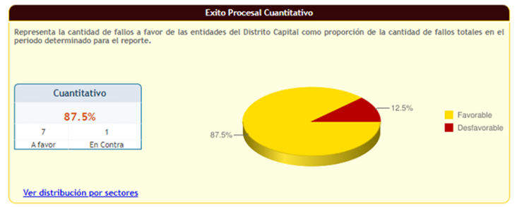
Fuente: SIPROJ.

El éxito procesal cualitativo 2 (Representa el valor de las pretensiones indexadas de los procesos que finalizaron con fallo a favor de las entidades del Distrito Capital, como proporción del valor total de las pretensiones de los procesos fallados en el periodo determinado para el reporte) concluye que el porcentaje de ahorro para la entidad fue del 100%, ya que como se mencionó anteriormente, el único fallo en contra corresponde a una acción de tutela.

Ilustración 7. Éxito Procesal Cuantitativo
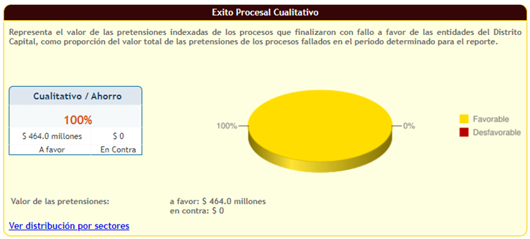
Fuente: SIPROJ.

3.5. PARTICIPACIÓN CIUDADANA EN LA GESTIÓN PÚBLICA

A continuación, se presentan los espacios y actividades desarrollados en el I Trimestre de 2023 en el marco de la política de participación ciudadana:

La UAERMV adelantó diferentes espacios de participación ciudadana, es así como se contó con un total de ocho (8) espacios desarrollados para el I trimestre de 2023, entre los que se destacan la Umv de Puertas Abiertas y La Defensora del Ciudadano más cerca de ti. Es importante destacar que estos dos espacios fueron ejecutados exclusivamente por la entidad y obedecen a espacios que se realizan en el marco de la ejecución de los programas y proyectos de la entidad, por tanto, hacen parte del ciclo de gestión de ejecución participativa, según lo dispuesto en la política de participación ciudadana y en la estrategia formulada para la vigencia. Es así, que se logró que 797 ciudadanos(as) intervinieran durante el desarrollo y ejecución de estos diálogos, solucionando dudas e inquietudes y explicando de paso un poco sobre la misionalidad y competencia de la Unidad frente a la malla vial de la ciudad.
Para más información a continuación se detallan los datos del I trimestre de 2023, asociados a espacios de participación:

Tabla 14. Espacios de participación ciudadana desarrollados en el I trimestre 2023

Trimestre | Nombre del espacio | #espacios por trimestre | # de asistentes | Localidad | # PQRSDF | # encuestas | # compromisos | Modalidad
I Trimestre | Observatorio Ciudadano | 1 | 5 | Ciudad Bolívar | N. A | N. A | Ninguno | Presencial
I Trimestre | Rendición de Cuentas Nodo Sector Movilidad Distrital | 1 | 550 | Abierta a las localidades | Ninguno | 142 | Ninguno | Presencial Virtual
I Trimestre | Preparatoria RdC alcaldesa vigencia 2022 - Veeduría Distrital | 1 | 3 | Local | N. A | N. A | N. A | Virtual
I Trimestre | UMV de puertas abiertas | 1 | 15 | Usme-Puente Aranda-Suba | 9 | 8 | Ninguno | Virtual
I Trimestre | Conversatorio diferencial y con enfoque Niñas, niños y movilidad | 1 | 117 | Bosa | 1 | N. A | Ninguno | Presencial
Trimestre | Conversatorio diferencial y con enfoque Mujeres y Movilidad | 1 | 42 | Abierta a las localidades | 3 | N. A | Ninguno | Virtual
I Trimestre | Conversatorio diferencial y con enfoque Accesibilidad, movilidad reducida y adulto mayor | 1 | 32 | Abierta a las localidades | Ninguno | N. A | Ninguno | Virtual
I Trimestre | La Defensora del Ciudadano más cerca de ti | 1 | 33 | Chapinero, Engativá, Teusaquillo y Usaquén | 11 | 7 | 2 | Virtual
 | Total | 8 | 797 |  | 24 | 157 | 2
Fuente: Cronograma de espacios de participación ciudadana 2023

Por otro lado, en el marco de las acciones transversales que se encuentran en la estrategia de participación, la entidad realizó la renovación de la mesa de participación ciudadana y rendición de cuentas 2023, con el objetivo de organizar, articular, implementar y hacer seguimiento a las acciones en esta temática con las que cuenta la entidad. Esta renovación, se realizó mediante el memorando “Renovación de Mesa de Trabajo de Participación Ciudadana y Rendición de Cuentas, como instancia de apoyo del Comité Institucional de Gestión y Desempeño” con número de radicado 20221180194253 del 23 de diciembre de 2022, donde posteriormente el día 15 de marzo de 2023, se remitió a los correos de los directivos involucrados en la temática, una solicitud de delegación de una persona de sus áreas a cargo para que hicieran parte de la mesa

Mientras tanto, el 15 de marzo se realizó la primera socialización de la política de participación ciudadana que tuvo como título:

- “¿Qué tanto sabes de Participación Ciudadana?... 🧐 ¡Haz una pausa conéctate y entérate! ...” donde contó con la participación de 33 colaboradores, de los cuales 21 de ellos contestaron la encuesta de satisfacción, donde se obtuvo una favorable calificación, como, por ejemplo, tomando una de las preguntas: ¿Cree usted que la temática presentada en la socialización de Participación Ciudadana fue? los resultados obtenidos fueron de 12 respuestas en calificación excelente y 9 respuestas en calificación buena. Cabe recordar que esta socialización se desarrolló en modalidad virtual a través de la plataforma teams, buscando generar cultura en los colaboradores de la entidad en términos de participación ciudadana.

Posteriormente se desarrollaron mesas al interior del equipo de Participación Ciudadana en las siguientes fechas: 13 de enero de 2023, 3 de marzo de 2023, para mantener el control y la articulación de las actividades plasmadas en el Plan de Participación Ciudadana 2023. Además, a estas mesas se realzó el primer Seguimiento del Plan de Participación Ciudadana el 30 de marzo, en el cual se contó con la participación de tres de los delegados asignados por las dependencias de la entidad.

Cabe mencionar algunos de los temas que se abordaron en el seguimiento del Plan de participación ciudadana 2023:

- Finalidad de la Mesa de participación y rendición de cuentas 2023.
- Cronograma de espacios de participación y nuevos espacios de participación para desarrollar en la vigencia.
- Índice de Transparencia.
- Memorando enviado por la Veeduría donde indican el diligenciamiento de tres y tiempos estipulados para su entrega.
- Índice de Participación Ciudadana donde se identifican falencias y puntos a mejorar.
- Estrategia de participación ciudadana 2023.

3.6. SERVICIO AL CIUDADANO

A continuación, se presentan los principales avances del primer trimestre 2023.

Desde el proceso APIC (Atención a Partes Interesadas y Comunicaciones) se ha trabajado para aportar en las diferentes acciones de la Política de Servicio al Ciudadano, con el propósito de mejorar la calidad y accesibilidad a los servicios que se ofrecen, garantizar el acceso a la oferta institucional y los derechos de los ciudadanos(as), en aras de generar mayores niveles de satisfacción para la promoción, garantía, transparencia y gestión de los servicios a la ciudadanía.

Una vez identificados los grupos de valor, la entidad considera importante evaluar el servicio prestado a través de la encuesta de satisfacción ciudadana, por lo que, durante el periodo mencionado, se evaluó la satisfacción a la ciudadanía respecto a la atención brindada en el punto o canal de atención de la UAERMV, bajo una muestra de 249 encuestas, logrando un 77% de satisfacción.

Con el ánimo de continuar fortaleciendo el proceso, durante el IV trimestre se realizó seguimiento telefónico a las respuestas de PQRSFD que evalúa los criterios de coherencia, claridad, calidez y oportunidad de las respuestas emitidas por la entidad, bajo una muestra de 213 encuestas y un 95,5% de satisfacción. Así mismo, se realizó la actualización del Procedimiento Gestión de Requerimientos PQRSFD APIC-PR-002 V13, que consistió en la inclusión de la recepción de las peticiones recibidas en frentes de obra por los residentes sociales de la Gerencia Ambiental Social y de Atención al Usuario, y la sustitución de la satisfacción respecto a la calidad del servicio y del trámite al derecho de petición por el seguimiento telefónico a la calidad y oportunidad de las respuestas de las peticiones ciudadanas. Este procedimiento fue divulgado a través del correo la UMV te informa y publicado en Sisgestión.

Por otro lado, de conformidad con lo establecido en el Decreto 371 de 2010, la Política Pública Distrital de Servicio al Ciudadano y el Decreto 847 de 2019, se están registrando la totalidad de las peticiones ciudadanas que ingresan a la entidad a través del Sistema Distrital para la Gestión de Peticiones Ciudadanas - Bogotá te Escucha. La UAERMV cuenta con el Sistema de Gestión Documental Orfeo, el cual se encuentra articulado con el Sistema Distrital para la Gestión de Peticiones Ciudadanas - Bogotá te Escucha, en tal sentido para el trimestre del año se registraron a través de la herramienta Orfeo Web Service 513 peticiones ciudadanas, de las cuales 344 corresponden a Derecho de Petición de Interés General, 92 a Derecho de Petición de Interés Particular, 52 a Solicitud de Información, 19 a reclamo, 3 a solicitud de copia, 2 a felicitación y 1 a queja.

Es así que, en términos de publicación de la información, durante este trimestre se realizó la publicación a través de página web de los informes PQRSFD IV Trimestre 2022, solicitud de acceso a la información IV trimestre 2022, encuesta telefónica IV trimestre 2022, encuesta de satisfacción II semestre 2022, e Informe semestral gestión Defensor del Ciudadano II semestre 2022.

Para la recepción y trámite de requerimientos, conforme a los lineamientos emitidos, durante este trimestre se brindó atención en el canal presencial Sede Administrativa en horario de atención de lunes a viernes de 7:00 am a 4:30 pm jornada continua, se mantuvo la atención a través del canal telefónico y virtual (correo electrónico, chat virtual, Bogotá te Escucha y redes sociales). Estas y otras decisiones incentivaron a la ciudadanía a hacer uso de los canales virtuales, y a la entidad a ajustar el modelo de operación para responderles de manera efectiva, las estadísticas del proceso así lo demuestran De modo tal que, para el primer trimestre, el canal virtual / email registró un total de 1146 peticiones, siendo el más utilizado por la ciudadanía.

Durante el primer trimestre de 2023, se recepcionaron en total 1786 requerimientos, los cuales fueron gestionados de acuerdo con los lineamientos que rigen la materia, a la luz de lo estipulado la Ley 1755 de 2015. Desplegando diferentes acciones se ha logrado contribuir al desarrollo de una cultura del valor de lo público y de la importancia de servir a la comunidad, lo que se evidencia en el comportamiento de los indicadores de las respuestas emitidas dentro de los tiempos reglamentados (15 días hábiles) correspondiente a 1270 peticiones de las cuales once fueron respondidas fuera de los términos y (10 días hábiles) correspondiente a 99 peticiones las cuales fueron respondidas dentro de los términos.

En términos de capacitación y sensibilización, Durante el primer trimestre de 2023 se realizó jornada de sensibilización sobre el trámite y gestión de las peticiones (resolución 484 de 2020), dirigida a las dependencias de: Oficina Asesora Jurídica, Subdirección Técnica de Mejoramiento de la Malla Vial Local, Secretaría General y Gerencia de Intervención, en la que se abordaron temas tales como el núcleo esencial del Derecho de Petición, modalidades de las peticiones, términos para dar respuesta, canales, ciclo de las PQRSFD dentro de la UAERMV, proceso de elaboración respuesta, organización interna de la Unidad para el tratamiento de las peticiones y términos y notificaciones del derecho de petición. En esta jornada participaron 27 personas. Por otra parte, se realizó sensibilización en radicación de peticiones ciudadanas a través de la herramienta Bogotá te Escucha, dirigida a los residentes sociales que hacen parte de la Gerencia Social Ambiental y de Atención al Usuario, con el objetivo de que se radiquen las peticiones ciudadanas que sean tomadas en frentes de obra a través de este canal. En esta jornada participaron 14 personas

A continuación, se presentan las buenas prácticas en materia del servicio al ciudadano desarrolladas por la UAERMV durante el cuarto trimestre del año:

- Chat Virtual: Se brindó información y orientación en tiempo real a doscientos treinta y uno (231) inquietudes presentadas por la ciudadanía, con un tiempo promedio de primera respuesta de 1 minuto 58 segundos, una duración promedio de atención por chat de 17 minutos 52 segundos y 15 calificaciones positivas. Es importante mencionar que durante el primer trimestre se recibieron a través de este canal 71 peticiones.
- Botón agendamiento de cita presencial: Este botón se encuentra habilitado en la página web de la entidad, durante este trimestre seis (6) ciudadanos(as) agendaron su cita para recibir atención presencial a través del canal presencial de Atención al Ciudadano.
- La Defensora de la Ciudadanía más cerca de ti: En el mes de marzo se llevó a cabo este espacio de diálogo. Durante 2 horas ininterrumpidas la ciudadanía presentó sus inquietudes con un orden para el uso de la palabra, e inmediatamente la Defensora brindó una respuesta con el apoyo técnico por parte de un profesional del Sistema de Información Geográfica Misional y de Apoyo - SIGMA, en este espacio participaron 33 ciudadanos(as) recibieron 11 peticiones.
- Eventos convocados por sector movilidad o Alcaldía Mayor de Bogotá: Durante el primer trimestre de 2023 se participó en la primera feria itinerante en el territorio sur occidente, con las localidades de Usme, Bosa, Ciudad Bolívar, Tunjuelito y Rafael Uribe Uribe, realizada en la Plaza Fundacional de Bosa, a esta carpa acudieron 9 ciudadanos(as) recepcionando 5 PQRSFD.
- Formación y Capacitación: Durante el I trimestre el equipo de trabajo de Atención al Ciudadano asistió a la capacitación de Administradores de Bogotá te Escucha, y capacitación Reportes Bogotá te Escucha, las cuales fueron organizadas por la Dirección Distrital de Calidad del Servicio de la Secretaría General de la Alcaldía Mayor de Bogotá. Se asistió a tres (3) jornadas de cualificación, organizadas por la Dirección Distrital de la Calidad del Servicio de la Secretaría General de la Alcaldía Mayor de Bogotá D.C. Ciclo 1: M1 Introducción a lo Público, M2 Introducción al Servicio a la Ciudadanía y M3 Introducción a las Políticas Públicas.
- Accesibilidad: Durante el primer trimestre, se adelantó auditoría interna que evaluó el cumplimiento de la norma NTC 6047 de 2013, accesibilidad al medio físico, espacios de servicio al ciudadano en la administración pública, en la que se identificaron los 4 siguientes hallazgos: 1) Instalaciones para perros guía y señalización vertical con el símbolo internacional de accesibilidad. 2) Simbología para la atención de personas sordas y con discapacidad visual. 3) Sistema de asignación de turnos que cumpla el principio de los dos sentidos y 4) Baño esquinero tipo B para personas con discapacidad; para lo cual se desarrollaron mesas de trabajo con el equipo de infraestructura y se elaboró el plan de mejoramiento con el fin de tomar las acciones mejora correspondientes.

3.7. GESTIÓN AMBIENTAL

Con el fin implementar la política de Gestión ambiental de la entidad, a continuación, se presentan los avances en la misma de acuerdo con la revisión propuesta en la norma NTC-14001-2015 y Resolución 242 de 2014

Controlando los impactos ambientales significativos derivados de las actividades diarias de la UAERMV:

Teniendo en cuenta la actualización de la matriz de identificación de aspectos y evaluación de impactos ambientales de la Entidad, se ha determinado que el mayor impacto ambiental asociado a las actividades desarrolladas es la contaminación al suelo, debido a la generación de residuos, por lo cual a continuación se describen las actividades ejecutadas encaminadas a controlar este impacto en el primer trimestre de 2023:

- Se reutilizó y/o recicló 16.161 kg de residuos con material aprovechable generados en la Entidad a través de contrato 597 de 2022,
- Se gestionó la disposición final de los 3.176 kg de residuos peligrosos generados en la Entidad mediante contrato 512 de 2022.
- Se hicieron tres (3) inspecciones en seguimiento y control de la segregación de los residuos generados de acuerdo con sus características de peligrosidad y registrando la información de las cantidades generadas mensualmente.
- Se divulgaron tres (3) piezas comunicativas sobre manejo de sustancias peligrosas en los correos institucionales y se hizo la verificación mes a mes de buenas prácticas ambientales, para la prevención de derrames en sede operativa y sede producción diligenciando el formato GAM-FM-012.
- Se realizó sensibilizaciones a funcionarios y contratistas sobre:

  - la importancia de alertar, prevenir y atender los accidentes ambientales de tipo derrame de hidrocarburo en las sedes de la Entidad. Se contó con la participación de 145 colaboradores.
  - ahorro de agua, energía y papel, y la promoción del abandono de los plásticos de un solo uso. Se contó con la participación de 138 colaboradores.
  - La gestión de Aceite Vegetal Usado AVU, el fomento de buena gestión de las trampas de grasas, cuidado de las instalaciones, cuidado del componente vegetal, política ambiental y manejo adecuado de aceite vegetal usado. Se contó con la participación de 235 colaboradores.
  - La separación adecuada de los residuos según el código de colores incluyendo residuos peligrosos RESPEL e involucrando al personal de servicios generales. Se contó con la participación de 156 colaboradores.
  - La promoción de estrategias de movilidad sostenible donde se promueve el uso de medios alternativos de transporte en la Entidad (Uso de la bicicleta) los días sin carro, eco conducción y el transporte de bajo impacto. Se contó con la participación de 156 colaboradores.

Frente a la evaluación de otros impactos no significativos se realizaron las siguientes acciones:

- Se realizó las actividades de programa de socialización/sensibilización en temas ambientales; de enero a marzo fueron sensibilizados 710 funcionarios - contratistas de la UAERMV de manera presencial en sedes.
- Se realizó publicación en el micrositio web de sostenibilidad de la Entidad denominado “Objetivos de Desarrollo Sostenible en la Unidad de Mantenimiento Vial”.
- Se realizaron los reportes por calendario ante la SDA a través del aplicativo Storm.
- Se instalaron los módulos con carga solar en sede operativa y sede producción promoviendo el uso de fuentes alternativas de energía.

Dando cumplimiento a la normatividad ambiental y sanitaria vigente en el marco de la ecoeficiencia:

Se cuenta con los siguientes contratos:

- Se cuenta con el contrato 597 de 2022 - Contrato de servicios públicos para personas prestadoras de la actividad de aprovechamiento de residuos sólidos – CCU.
- Se cuenta con el contrato 512 de 2022 para la prestación de servicios para la gestión externa de residuos peligrosos y especiales generados en la Entidad.
- Se cuenta con el contrato 497 de 2022, adquisición de productos ambientalmente responsables y elementos de aseo para realizar actividades de lavado de vehículos de la Entidad.
- Se cuenta con el contrato 499 de 2022, para la prestación de servicio de Vactor para limpieza y recolección de lodos de las trampas de grasa y sedimentadores en las sedes operativa y de producción.
- Se cuenta con el contrato 505 de 2022 para la prestación de servicios de monitoreo de la calidad del aire para la medición de PM10 y PM2.5 en las sedes de la Entidad.

DIMENSIÓN EVALUACIÓN DE RESULTADOS

4.1. SEGUIMIENTO Y EVALUACIÓN DEL DESEMPEÑO INSTITUCIONAL

En pro de seguir avanzando con la implementación de la dimensión de evaluación para resultados, se listan las principales acciones realizadas en el primer trimestre de la vigencia 2023:

- En sesión extraordinaria del Comité Institucional de Gestión y Desempeño de la UAERMV realizada en marzo de 2023 se presentó seguimiento de ejecución de metas y ejecución presupuestal, generando alarmas tempranas a los Gerentes de Proyectos de inversión.

- Al terminar el primer trimestre se consolida la información presentada por los procesos para elaborar y publicar el informe correspondiente a los indicadores del trimestre y presentar al Comité Institucional de Gestión y Desempeño los indicadores estratégicos e institucionales y los que tengan alerta.

- La entidad mide trimestralmente la percepción de los grupos de valor frente a: la satisfacción del cliente interno, los servicios prestados, intervenciones y, en general, a la gestión de la entidad en sus respuestas a las PQRS, este ejercicio constante nos permite identificar puntos críticos de trabajo, oportunidades de mejora, y necesidades de los grupos de valor donde se ha podido evidenciar una buena confianza de los ciudadanos con la Unidad por su gestión en la conservación de las vías, acceso a la información, y las interacciones con sus grupos de valor.

El resultado de satisfacción de las partes interesadas es de 90,32% donde se encuestaron 1136 que corresponden a 530 usuarios beneficiarios directos de las obras, 357 colaboradores de UMV y 249 ciudadanos, obteniendo qué 1026 personas (90,3%) se encuentran satisfechos, 107 (9,4%) se encuentran insatisfechos y 3 (0.3%) no responde.

DIMENSIÓN: INFORMACIÓN Y COMUNICACIÓN

5.1 GESTIÓN DOCUMENTAL

Como una de las políticas de gestión asociada a la dimensión Información y Comunicación referenciada en el MIPG, se describen a continuación los principales avances en relación con la implementación de la misma ejecutados durante el primer trimestre 2023:
Referente a la implementación del Programa de Gestión Documental PGD se formuló el programa de auditoría y control el cual se elaboró contando con el apoyo de la Oficina de Control Interno para la concertación de los criterios técnicos a aplicar a través de la herramienta de seguimiento, asi como en lo concerniente con las acciones plasmadas en el cronograma de actividades a ejecutar durante la vigencia, seguidamente se presentó al Comité Institucional de Gestión y Desempeño el día 31 de marzo de 2023, y fue aprobado para su posterior formalización en el Sisgestión de la entidad.

Adicionalmente, se elaboró estrategia de socialización, sensibilización y divulgación de los instrumentos archivísticos y de la cultura archivística al interior de la Entidad vigencia 2023 acorde con las necesidades identificadas por el proceso. El documento fue aprobado por la secretaría general y se encuentra en curso su ejecución.
Asi mismo, se actualizó el Plan de Transferencias Documentales 2023, junto con el cronograma de transferencias para ser presentado proximo comité institucional de gestión y desempeño para ponerlo a consideración de los miembros. Así mismo, se proyecta la actualización del Sistema Integrado de Conservación (Plan de conservación Documental y Plan de Preservación Digital a largo plazo), en donde se revisaron y ajustaron las estrategias definidas en cada plan acorde con el contexto interno y externo del proceso.
Respecto a la implementación de los programas específicos del PGD en relación al Programa de Gestión de Documentos Electrónicos de archivo se actualizó el documento incorporando lineamientos para la gestión de documentos electrónicos de archivos, asi como se definió un cronograma de actividades para su implementación durante la vigencia, y se establecieron los requerimientos técnicos para su implementación entre los cuales se destaca: normalización de políticas, lineamientos, instrumentos, Infraestructura de TI (SGDEA, Soporte, Aplicaciones), Gestión del cambio (Apoyo de TH, Comunicaciones), Financieros (personal y infraestructura). El documento fue presentado y aprobado ante el Comité Institucional el día 31 de marzo 2023, para su posterior socialización y formalización en el Sisgestión de la Entidad.
En el caso del Programa de Reprografía, se elaboró una matriz en Excel con el fin de Identificar los documentos que serán susceptibles de aplicar técnicas reprográficas de conformidad con las TRD documentados en el Archivo Central de la Entidad, para el caso de la identificación de este tipo de documentación en los archivos de gestión se está trabajando en la formulación de un cuestionario para remitir a todas las dependencias y/o procesos de la Entidad.

En cuanto a la actualización de las TRD, se elaboró un cuadro de análisis revisión series y subseries acorde con las funciones por dependencias que surgirían con el proceso de rediseño institucional que se viene adelantando en la entidad, teniendo en cuenta que se deben revisar en su totalidad las nuevas funciones de cada una de las dependencias y/o procesos que pueden surgir en este proceso. Asi las cosas, se adelantarán mesas de trabajo para determinar la viabilidad de ampliar los tiempos de ejecución de la presente acción, en articulación con el proceso del rediseño institucional.

Por otra parte, en lo referente a las Tablas de Valoración Documental, a mediados del mes de marzo de 2023, se realizó la contratación del nuevo historiador para el proceso de Gestión Documental bajo el contrato No 400 de 2023, durante el periodo se elaboró plan de trabajo integral en proceso de revisión para su posterior aprobación cuyo objetivo es realizar los ajustes a las Tablas de Valoración de la Secretaría de Obras de Públicas acorde con las observaciones emitidas por el Archivo Distrital para su aprobación, convalidación y posterior implementación.
En desarrollo a la planeación del proyecto Orfeo se realizaron mesas de trabajo en conjunto con el proceso GSIT para la formalización del cronograma de actividades y desarrollos 2023, para el posterior seguimiento de los avances del proyecto Orfeo 2023.
En temas de sensibilización y/o socialización con el fin de fomentar las buenas prácticas del Sistema de Gestión de Documentos Electrónicos de Archivo SGDEA - ORFEO para todos los colaboradores de la Entidad, se generaron piezas informativas con la finalidad de afianzar los conocimientos en temas como: creación de expedientes para la vigencia 2023, anulación de radicados, gestión de credenciales - paz y salvos para los documentos electrónicos y físicos, Inclusión y exclusión de los documentos en Orfeo, las cuales fueron divulgadas por los diferentes medios magnéticos e Intranet- micrositio de GDOC. Así mismo, en el marco de implementación del Plan de Capacitación PIC 2023, se realizó el día 15 de febrero 2023 una socialización presencial en la sede administrativa sobre las funcionalidades de Orfeo contando con la participación aproximadamente de 60 colaboradores de la entidad.
Así mismo, desde el proceso de Gestión Documental se elaboró una estadística -ranking por dependencias del número de radicados sin finalizar en ORFEO a corte de 31 de marzo de 2023 el cual será informado a todos los jefes de dependencia con el fin de disminuir el No de radicados sin finalizar en el sistema y así optimizar su uso de la herramienta.
Finalmente, en relación al diseño de la planeación del proyecto consultoría documento electrónico y SGDEA se realizó la planeación y formulación de los documentos para la estructuración del proceso precontractual para el proceso de consultoría técnica especializada para efectuar la planeación, identificación y levantamiento de requerimientos funcionales y no funcionales, así como el diseño del modelo de gestión documental electrónica para la adquisición de un gestor documental (SGDEA) en la UAERMV, asi las cosas, se elaboró una presentación general del marco de referencia del proyecto , la cual contiene su respectivo cronograma de actividades y anexo técnico sobre los requerimientos y especificaciones técnicas para el proyecto, y finalmente se adelantó la formulación de los estudios del sector respecto al proyecto en mención.

5.2 TRANSPARENCIA, ACCESO A LA INFORMACIÓN PÚBLICA Y LUCHA CONTRA LA CORRUPCIÓN

En el primer trimestre 2023, la entidad realizó la promoción en redes sociales y la presentación del primer Diálogo Ciudadano, UMV de Puertas Abiertas con la ciudadanía el cual contó con la participación activa de aproximadamente 10 personas a través de Teams. De igual forma, se realizó el diseño y la ejecución de las piezas gráficas ‘Curiosidades UMV’ a través de las redes sociales, y los avances mensuales en cuanto a servicio y participación de la ciudadanía, la transparencia, anticorrupción y gobierno abierto para la página web.
Se realizó la publicación de diversos mensajes por los canales internos de la entidad articulados con la campaña liderada por la Secretaría de la Mujer, enfocados en la conmemoración del 8 de marzo Día Internacional de los Derechos de las mujeres.
Se divulgaron piezas articuladas con diferentes áreas, relacionadas con el cuidado tanto de los bienes como de la seguridad y cuidado personal dentro y fuera de las instalaciones de la entidad, así mismo se compartió la información de contacto del grupo de infraestructura para todo lo relacionado con mejoras logísticas, dentro de los productos más destacados se encuentran:
Video Rendición de cuentas del Nodo Sector Movilidad Distrital 2023
Sistematización del Espacio de Diálogo de Audiencia Pública de Rendición de Cuentas del Nodo Sector Movilidad Distrital 2023

Durante el primer trimestre del 2023 se realizó el monitoreo al Plan Anticorrupción y Atención al Ciudadano, PAAC, de la siguiente manera:

Tabla 16. Resumen de actividades de Plan Anticorrupción y Atención al Ciudadano
Componente | Número de actividades en el PAAC
Gestión de Riesgos de Corrupción | 10
Redes Institucionales y Canales de Denuncia | 19
Legalidad e Integridad | 23
Participación Ciudadana y Rendición de Cuentas | 20
Mecanismos para la transparencia y el acceso a la información | 21
Estado Abierto | 18
Total | 111

DIMENSIÓN: GESTIÓN DEL CONOCIMIENTO Y LA INNOVACIÓN

Frente a la dimensión 6 del MIPG, en el primer trimestre de 2023 se ha avanzado en la revisión y actualización de los instrumentos de planeación de la dimensión. Se formuló el plan de adecuación y sostenibilidad para la política de Gestión del Conocimiento y la Innovación, se está realizando la actualización del autodiagnóstico de la dimensión y la estrategia de gestión del conocimiento y la innovación de la UAERMV. Este periodo también se realizó el diligenciamiento del índice de innovación pública del distrito adelantado por la Veeduría Distrital. Para el diligenciamiento de este formulario se contó con la participación de colaboradores de las áreas de: Talento Humano, subdirección de mejoramiento de la malla vial, sistemas de información, atención al ciudadano, contratación y planeación. Este esfuerzo busca encontrar las falencias en el desarrollo del tema de innovación y gestión del conocimiento y que la medición refleje también los avances alcanzados. A continuación, se muestran las actividades programadas en la matriz del plan de adecuación y sostenibilidad del MIPG para el primer trimestre de 2023.

Tabla 17. Actividades de Gestión del conocimiento y la innovación para el primer trimestre de 2023.
Descripción MIPG | Actividad | Producto Esperado | % Avance del producto
Identificar las necesidades de conocimiento asociadas a la formación y capacitación requeridas anualmente por el personal de la entidad, posteriormente, evalúa e implementa acciones de mejora. | Incrementar la participación de los empleados en la construcción de los planes de capacitación. | Incrementar la participación de los empleados en la construcción de los planes de capacitación. | 100%
Fuente: Seguimiento al Plan de Adecuación y Sostenibilidad del MIPG, OAP, 1er trimestre 2023.

DIMENSIÓN: CONTROL INTERNO

- Ambiente de Control.

Para asegurar un ambiente de control se debe disponer de las condiciones mínimas para el ejercicio del control interno. Esto se logra con el compromiso, liderazgo y lineamientos de la alta dirección y del Comité Institucional de Coordinación de Control Interno, con el fin de implementar y fortalecer su Sistema de Control Interno.

Tabla 18. Gestión de los aspectos del ambiente de control
Aspecto | Gestión
Instancia de coordinación de la Unidad | Para el primer trimestre del año 2023, el comité Institucional de gestión y desempeño sesionó 6 veces donde se presentó:  - Aprobación planes institucionales 2023.  - Resultados de la gestión del cuarto trimestre 2022  - Las herramientas de planeación y gestión de las políticas en el marco del Modelo Integrado de planeación de gestión.  - Nuevo mapa de procesos.  - Ejecución metas y presupuesto, etc.  - Entre otras.
Fuente- Elaboración Proceso de DESI

- Evaluación de riesgo

Hace referencia al ejercicio efectuado bajo el liderazgo del equipo directivo y de todos los servidores de la entidad, que permite identificar, evaluar y gestionar eventos potenciales, tanto internos como externos, que puedan afectar el logro de los objetivos institucionales.

Tabla 19. Gestión de los aspectos de evaluación de riesgo
Aspecto | Gestión
Administración de Riesgos | La Oficina Asesora de Planeación en el marco de la DESI-DE-002-V5 Guía para la administración del riesgo realizó monitoreo de segunda línea de defensa a los mapas de riesgos de los procesos, a los riesgos de gestión, corrupción y seguridad digital del cierre de la vigencia 2022.  En el monitoreo se identificaron aspectos de mejora de los puntos evaluados, los cuales fueron remitidos a cada proceso mediante correo electrónico con observaciones específicas y detalladas. Así mismo, se insta a mejorar el diseño de controles, a revisar la evaluación de estos, a evaluar la periodicidad de su ejecución y al cumplimiento de su implementadas acorde a lo descrito.
Fuente- Elaboración Proceso de DESI

- Información y comunicación

Este componente permite utilizar la información de manera adecuada, y comunicarla por los medios y en los tiempos oportunos. Para su desarrollo se deben diseñar políticas, directrices y mecanismos de consecución, captura, procesamiento y generación de datos, dentro y alrededor de cada entidad, que satisfagan la necesidad de divulgar los resultados, de mostrar mejoras en la gestión administrativa y procurar que la información y la comunicación de la entidad y de cada proceso sea adecuada a las necesidades específicas de los grupos de valor y grupos de interés.

Tabla 20. Gestión de las actividades de Información y comunicaciones
Aspecto | Gestión
Canales de comunicación e interna | El Proceso Atención a Partes Interesadas y Comunicaciones, gestiona varios canales que facilitan la comunicación interna y externa de la entidad.  Para el primer trimestre se continuó fortaleciendo el contenido en redes sociales con reeles y primer Diálogo Ciudadano, UMV de Puertas Abiertas, Se realizó la publicación de diversos mensajes por los canales internos de la entidad, se divulgaron piezas articuladas con diferentes áreas, relacionadas con el cuidado tanto de los bienes como de la seguridad y cuidado personal dentro y fuera de las instalaciones de la entidad, así mismo se compartió la información de contacto del grupo de infraestructura para todo lo relacionado con mejoras logísticas.
Fuente- Elaboración Proceso de APIC

- Actividades de monitoreo

Busca que la entidad haga seguimiento oportuno al estado de la gestión de los riesgos y los controles, esto se puede llevar a cabo a partir de dos tipos de evaluación: concurrente o autoevaluación y evaluación independiente

Tabla 21. Gestión de las actividades de monitoreo
Aspecto | Gestión
Evaluación Independiente | la Oficina de Control Interno socializó los Resultados del Informe Semestral de Evaluación Independiente del Estado del Sistema de Control Interno- SIC en la UAERMV del segundo semestre 2022  En la 1 sesión del Comité Institucional De Coordinación De control Interno se presentó para aprobación el plan anual de auditoría interna de la vigencia 2023.
Fuente: Elaboración Proceso de DESI

